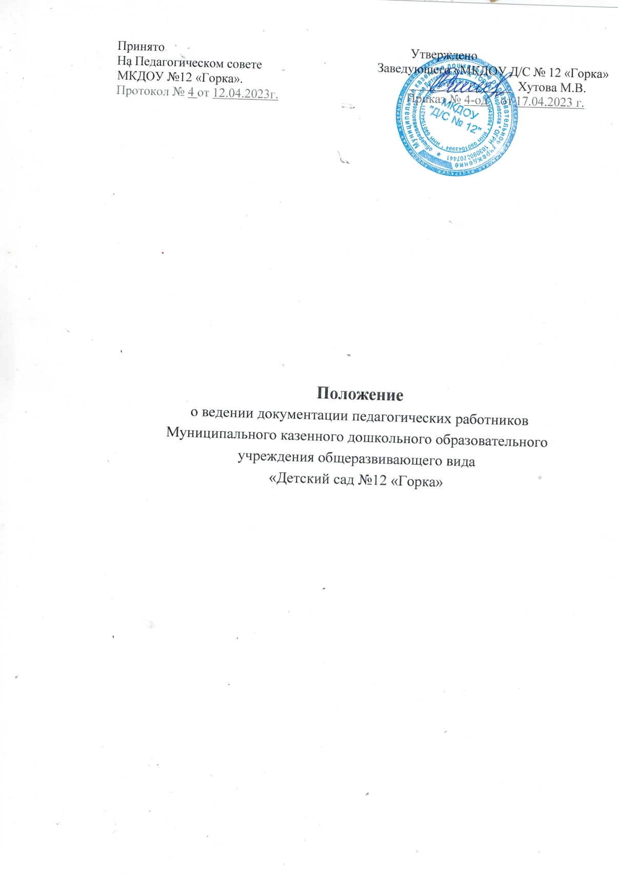

1. **Общие положения.**

1.1. Настоящие Положение о ведении документации педагогических работников Муниципального казенного дошкольного образовательного учреждения общеразвивающего вида «Детский сад №12 «Горка» (далее – Положение) разработано в соответствии с:

* Федеральным Законом РФ от 29.12.2012 г. № 273 «Об образовании в Российской Федерации» (с изм. от 31.07.2020 № 304-ФЗ, от 02.07.2021 № 322-ФЗ).
* Федеральной образовательной программой дошкольного образования, утвержденной 25.11.2022г №1028.
* Уставом Муниципального казенного дошкольного образовательного учреждения общеразвивающего вида «Детский сад №12 «Горка» (далее ДОУ).

1.2. Настоящее Положение принято педагогическим советом ДОУ для определения перечня основной документации воспитателя и музыкального руководителя, установление единых требований к ней.

1.2. Срок действия данного Положения не ограничен. Положение действует до принятия нового.

**2. Основные задачи.**

* 1. Ориентация педагогического коллектива ДОУ на совершенствование воспитательно-образовательного процессов в период введения и реализации Федерального государственного образовательного стандарта дошкольного образования (далее – ФГОС ДО).
  2. Организация и определение направлений деятельности педагогов ДОУ.
  3. Установление порядка ведения документации педагогов ДОУ, форм, сроков ее заполнения и хранения.
  4. Повышение профессиональной компетентности педагогов ДОУ.

**3. Основные функции.**

* 1. Документация оформляется педагогами ДОУ под руководством заведующего ДОУ ежегодно до 1 сентября.
  2. При заполнении документации не допускаются исправления, помарки, вызывающие сомнения в правильности внесенных изменений.
  3. Допускается рукописное изложение материала и печатные варианты ведения документации. При заполнении документации допускается использование цветовыделителей, разный цвет чернил.
  4. За достоверность сведений, качество оформления документации несет ответственность педагог.
  5. Контроль за ведением документации осуществляет заведующий и медицинская сестра ДОУ согласно системе контроля дошкольного учреждения.

**4. Перечень основной документации воспитателя**

4.1. Локальные акты по обеспечению деятельности воспитателей:

- должностная инструкция педагога;

- инструкция по охране жизни и здоровья детей;

- инструкция по охране труда.

4.2. Документация по организации работы воспитателя:

- перспективное и календарное планирование в соответствии с Положением о планировании;

- расписание занятий;

- материалы педагогического мониторинга, в который входят диагностические карты, стикеры с фиксацией наблюдений за деятельностью детей;

- творческая папка по самообразованию;

- паспорт организации развивающей предметно–пространственной среды в соответствии с возрастной группой (оформляется по усмотрению воспитателя).

- рабочая программа по возрастным группам на учебный год, утвержденная приказом руководителя и согласованная педагогическим советом;

- планы работы кружковой деятельности;

- журнал регистрации времени, отработанного бактерицидными лампами облучателя – рециркулятора воздуха (при их наличии).

- журнал ежедневного осмотра прогулочного участка, игрового оборудования;

4.3**.** Документация по организации работы с воспитанниками ДОУ**.**

- табель посещаемости детей;

- лист здоровья на воспитанников группы (группа здоровья, антропометрические данные), утренний фильтр (только в эпидемиологический период);

- режим дня группы на теплый и холодный период времени;

4.4. Документация по организации взаимодействия с родителями и семьями воспитанников.

- план взаимодействия с родителями воспитанников группы;

- протоколы родительских собраний группы;

- социальный паспорт группы (сведения о детях и родителях (законных представителях), социально-педагогические характеристики семей воспитанников группы).

4.5. Воспитатель в группе оформляет уголок для родителей; составляет списки детей на шкафчики, полотенца, кровати.

**5. Перечень основной документации специалистов.**

5.1. Документация по организации работы музыкального руководителя:

- рабочая программа;

- календарное планирование образовательной деятельности;

- расписание занятий;

- материалы педагогического мониторинга;

- план взаимодействия с воспитателями ДОУ (по каждой группе);

- паспорт музыкального зала;

- -папка по самообразованию.

**6.Заключительные положения.**

* 1. Контроль за ведением документации педагогом осуществляет заведующий ДОУ.
  2. Педагоги ДОУ имеют право корректировать, дополнять, вносить изменения в соответствующий перечень документации.